## Eléments 1: liste d’erreurs au niveau de la langue (NL)

|  |  |
| --- | --- |
| Description | Evidence |
| * ‘verkiezingen’ should be ‘Verkiezingen’ * ‘het’ should be ‘Het’ * ‘in/voor zover’ is grammatically incorrect   *config/arraytranslate.php*: 313, 328, 330 |  |
| * ‘Nouvel encodage’ devrait être “Nieuwe data ingeven”   *config/arraytranslate.php*: 127  *encoding.php*:652 | C:\Users\vandenal\Documents\CLIENTS\15. STESUD\WEB 2\Evidences\EV_WEB2_001.JPG |
| * Geneve à la place de Genève   *Modifications dans la BD* |  |
| * ‘nr1’ à la place de nr. 1 * ‘voegen1’ au lieu de ‘voegen’ * ‘de’ devrait être enlevé   *config/arraytranslate.php*: 415, 359, 360, 390 |  |
| * « De plugin Java » au lieu de « De Java plugin » * « De browser Google Chrome » au lieu de « De Google chrome browser »   *config/arraytranslate.php*: 486, 487, 488, 489 |  |

## Eléments 2 : Possibilité de générer des résultats pour une circonscription sur un PV non encrypté

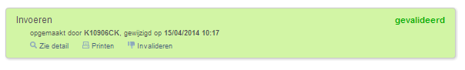

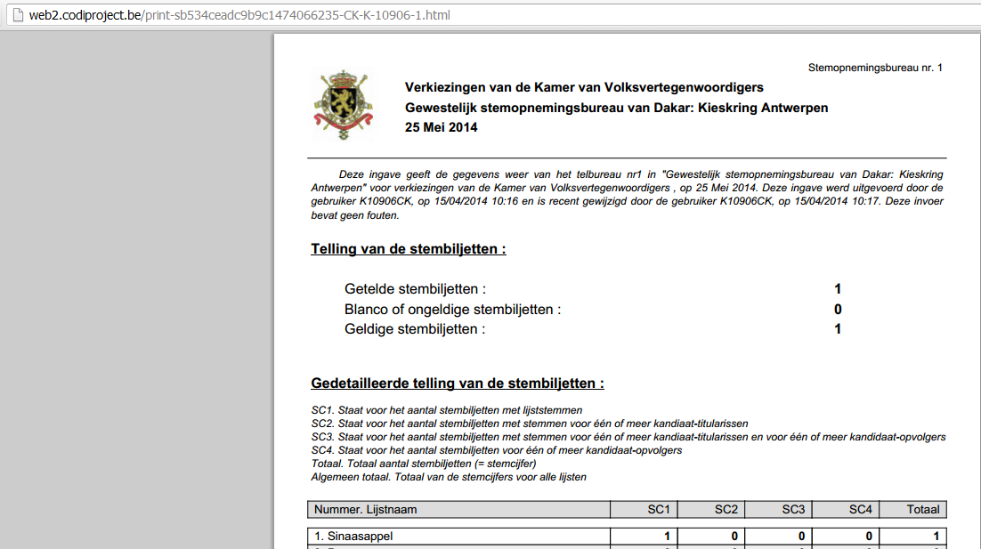

## Eléments 3: Il existe une possibilité d’outrepasser le faite de devoir valider les votes pour l’ensemble des circonscriptions avant de pouvoir signer le PV final du bureau de dépouillement.

*config/function.php*: 148, 187-189, 209-211

C:\Users\vandenal\Documents\CLIENTS\15. STESUD\WEB 2\Evidences\EV_WEB2_006.JPG

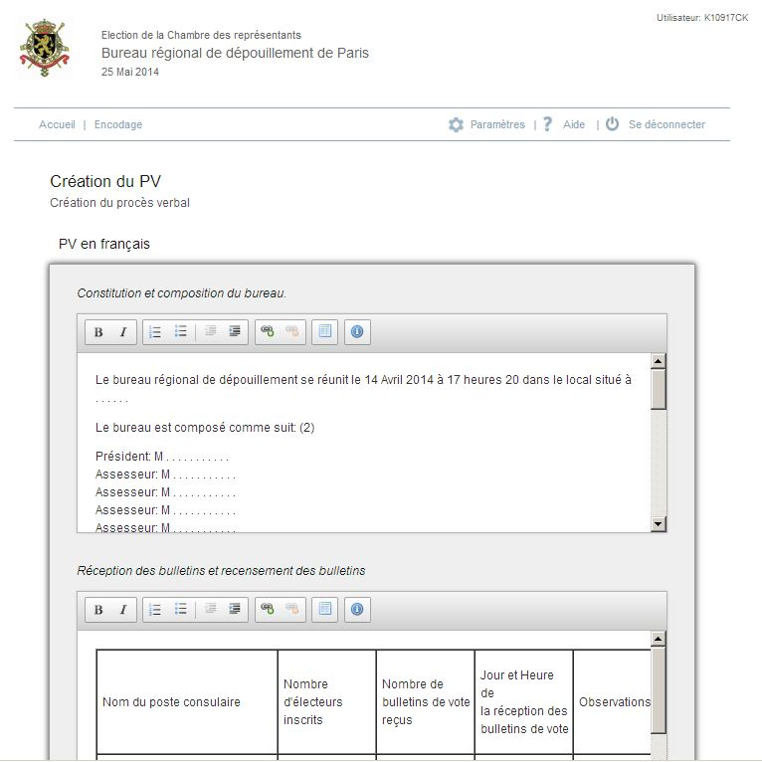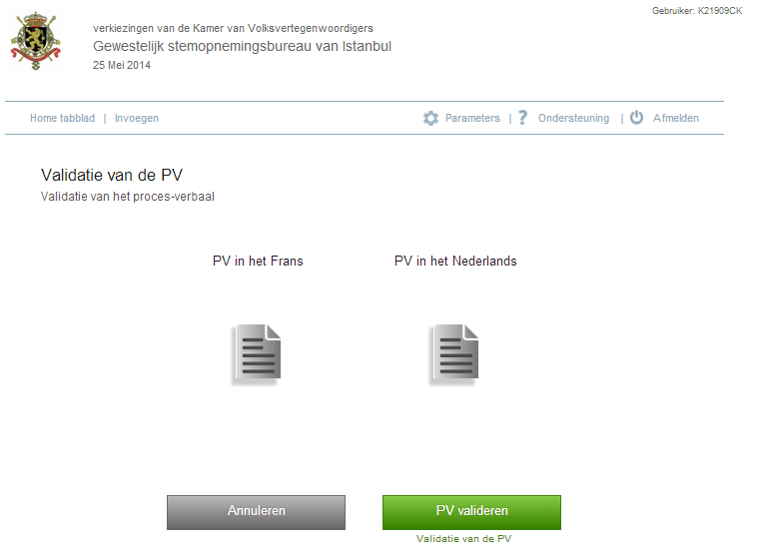

*config/arraytranslate.php*: 415, 359, 360, 390

## Eléments 4: La signature du PV final n’est pas limité à un nombre pre-défini de personnes

## Eléments 5: Nous avons constaté un “bug” non bloquant au niveau du Canton de Rôde-Sint-Genèse dans le cas où l’on avait « 0 » votes.

